O REGRESSO GLAMOROSO DO HAMPTON
DE BAUME & MERCIER

Sua silhueta escultural, retangular, faz uma entrada notável revelando duas versões femininas de um chique absoluto, uma em ouro rosa (750/1000), correia preta em couro de crocodilo, a outra em aço, bracelete bicolor em aço e aço recoberto de ouro rosa.

O visual, claro, com a grife de Baume & Mercier.

Um porte altivo, uma linha minimalista; a sofisticação em estado puro

Ele é a encarnação do espírito design de Baume & Mercier sob sua forma mais pura e mais absoluta. Basta um olhar para captar a força estética que libera o relógio Hampton, o qual se impõe com sua sobriedade estilística, mas permanecendo uma peça de caráter. O sentido do detalhe, caro à Casa, incita a admirar minuciosamente o refinamento da caixa, as linhas depuradas e curvas, os ângulos arredondados, o retângulo dentro do retângulo, o perfeito equilíbrio entre a elasticidade dos algarismos e a tensão dos índices, o percurso delicado dos minutos. Tudo nele é gráfico com uma mestria que só uma sensibilidade aguda pode imaginar e um savoir-faire talentoso pode realizar. É esta visão da relojoaria que orienta a Baume & Mercier há cerca de 200 anos e que Paul Mercier inculcou desde que se associou a William Baume, em 1918. A coleção Hampton e seu look vintage Art Déco perpetua maravilhosamente esse legado criativo e inestimável desde 1994.

Uma coleção reconhecida por sua audácia desde 1994:

A ilustre coleção HAMPTON marca, em 1994, uma nova revolução estética na história do relógio de forma em aço. Sua caixa retangular de linhas depuradas e curvas e de ângulos suavizados se inspira em um modelo icônico dos anos 60 e ostenta um estilo Art Déco tirado dos anos 20. Ode artística ao tempo que desfila ao ritmo de um delicado percurso de minutos, seu equilíbrio formal sóbrio e elegante se ajusta a todos os tipos de variantes - caixa em aço inoxidável ou em ouro, mostradores coloridos em versão singela ou joalheira decorada com diamantes. Efeitos gráficos perspectivam suas proporções ideais. Dedicada aos homens e às mulheres, ela encarna o relógio chique absoluto que se combina com as tendências que ela antecipa na pura tradição dos guardiões do tempo Baume & Mercier. Dotado com materiais high-tech dentro de um espírito esportivo, seu modelo Hampton «K» se usa, em 1998, com pulseira em fibras Kevlar® pretas. Em ouro, ainda mais curvo, o Hampton Milleis inaugura o ano 2000, seguido pelo Hampton Spirit, cuja caixa panorâmica presta homenagem à omnipresença das telas e da informação, enquanto o Hampton City se inspira na arquitetura urbana contemporânea.

Território de expressão artística por excelência, o relógio Hampton, cuja forma retangular recorda a de um quadro, é o estojo ideal para transpor em um guardião do tempo a obra de um grande artista - Pierre Soulages - precisamente Outrenoirs. O relógio Hampton «Homenagem a Pierre Soulages» se inscreve no diálogo entre relojoaria e design que Baume & Mercier estabeleceu desde suas origens. De uma complexidade técnica e estética excecional, ele restitui, em miniatura, a força do preto, sua profundidade, sua luz e seus reflexos, à maneira do pintor, através de nuances sutis de mates, semi-mates, brilhantes e de camadas difusas.

Hampton se adorna elegantemente com atributos preciosos

O estilo glamour dos Hampton M0A10752 e M0A10751 assenta instantaneamente em essa elegância Baume & Mercier que aprecia as boas maneiras e os materiais nobres. Ele seduzirá as mulheres sensíveis à beleza para quem um relógio é similar a uma joia que compõe sua aparência sublimando-a.

A caixa do Hampton M0A10752 se adorna de ouro rosa (750/1000), introduzindo na coleção uma nova expressão luxuosa e particularmente elegante. A caixa do Hampton M0A10751 e seus contrastes audaciosos são de aço. Ambas ostentam acabamentos refinados e luminosos que são o testemunho do trabalho cuidado dos artesões da Manufatura de Brenets - um mostrador em prata opalina granulada; algarismos árabes, índices rebitados e ponteiros dourados. Sua coroa de aço PVD dourado em forma de cabochão, adornada com uma ágata preta - pedra que estimula a força interior e o espírito prático e favorece a resistência, o desejo de viver e as mudanças - aprimora esse toque muito chique.

O visual simultaneamente clássico e contemporâneo do Hampton M0A10752 está associado a uma correia de crocodilo preto que realça a beleza deste relógio de ouro.

O bracelete integrado, composto de três filas, do Hampton M0A10751 brinca com a alternância muito elaborada e harmoniosa de elos em aço e de elos em aço recoberto de ouro rosa. Esta aliança bicolor emalhada é histórica na Baume & Mercier. Já presente na coleção Hampton, ela veste o Riviera, em 1973, com um elo central em ouro e dois elos exteriores em aço. As gerações posteriores da coleção proporão braceletes bicolores. O Linea os adotará assim como o CapeLand e as coleções Clifton, Classima e Promesse, tanto para homem como para mulher.

Hampton M0A10752

O retângulo dentro do retângulo que adorna o seu mostrador opalino e granulado é percorrido por um círculo dos minutos muito fino, cor cinza. Em torno dele, algarismos árabes às 12 e às 6 horas, índices rebitados e ponteiros em forma de espada facetados, o conjunto dourado, indicam as horas e os minutos. Seu grafismo esbelto, direito e límpido seduz por sua imponência.

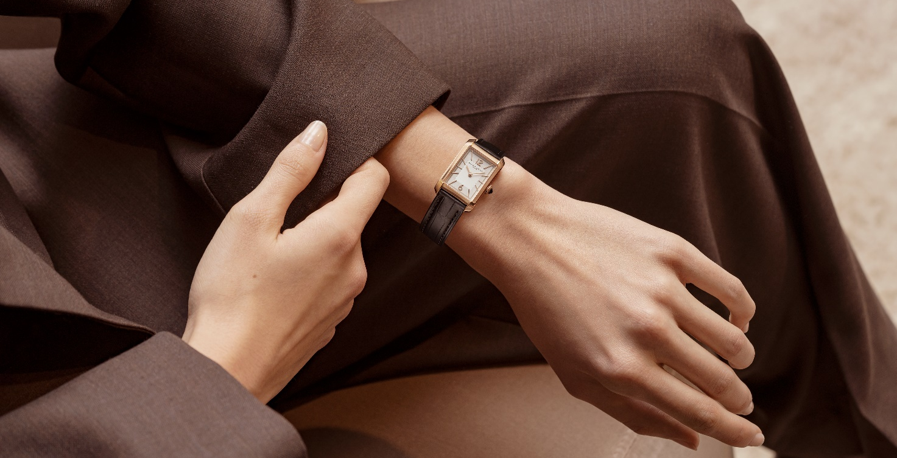

A caixa em ouro rosa (750/1000) polido e titânio, apresenta as proporções perfeitas para se ajustar a um pulso feminino tal como previu Baume & Mercier, que fez da letra grega Phi, referência ao Número do Ouro, seu emblema: 35 x 22,2 mm. Sua espessura é de 6,9 mm. Um cristal safira abaulado e anti-riscos protege a caixa. Em aço PVD dourado, sua coroa em forma de cabochão está decorada com uma ágata preta incrustada. O fundo maciço em titânio pode ser gravado.

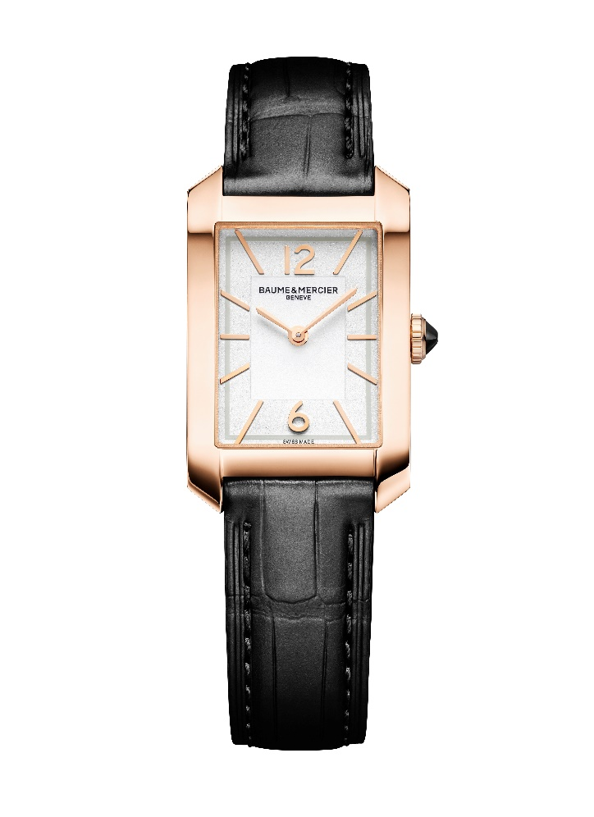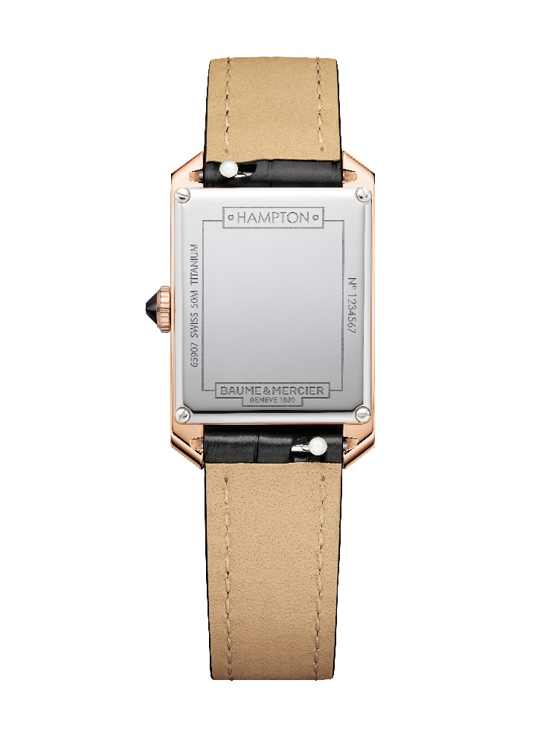

Permutável, sua correia em couro de crocodilo preto de escamas quadradas, com pesponto tom sobre tom, se remove e se repõe sem ferramentas graças a um sistema de tiras direitas munidas de pino, muito confiável.
Se fecha com uma fivela em aço PVD dourado.

Este modelo bate ao ritmo de um movimento a quartzo com uma autonomia de 8 anos. O relógio é estanque até 5 ATM (aproximadamente 50 m).

Hampton M0A10751

As horas e os minutos desfilam ao longo de algarismos árabes às 12 e às 6 horas, índices rebitados dourados, ponteiros em forma de espada, facetados e dourados e um percurso dos minutos cinza que se integram na decoração luminosa do mostrador opalino e granulado.

Os acabamentos dourados e o aço inoxidável polido da caixa, de 35 x 22,2 mm e 6,9 mm de espessura, se correspondem e se completam. Um cristal safira abaulado e anti-riscos protege-a. A coroa de aço dourado PVD em forma de cabochão, está belamente decorada com uma ágata preta incrustada. O fundo maciço pode ser personalizado com gravação.

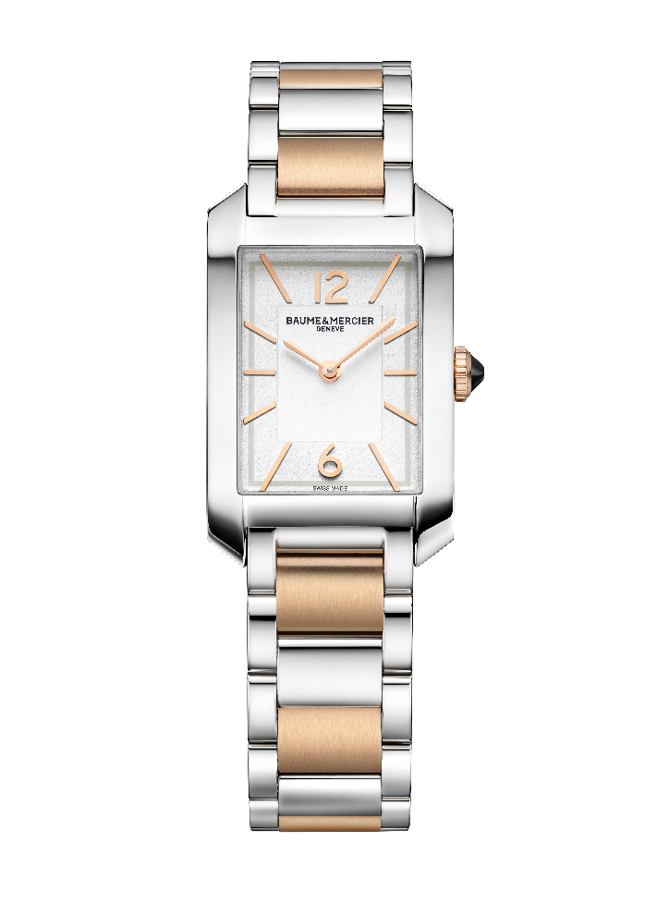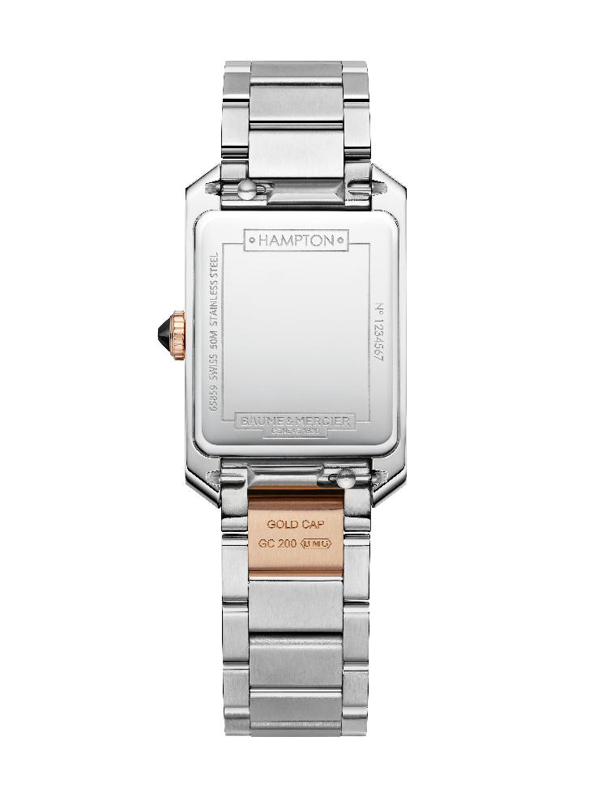

De uma flexibilidade que proporciona o máximo de conforto, o bracelete integrado, composto de três filas, em aço inoxidável e aço recoberto de ouro rosa (GC200) de polimento acetinado pode ser trocado. Um sistema muito confiável, de tiras direitas munidas de pino, permite trocar a pulseira sem ferramentas.
O fecho de triplo encaixe, desdobrável e com botões de segurança, é de aço inoxidável.

Um movimento a quartzo com uma autonomia de 8 anos anima o mecanismo relojoeiro deste guardião do tempo que se beneficia de uma estanqueidade de 5 ATM (aproximadamente 50 m).

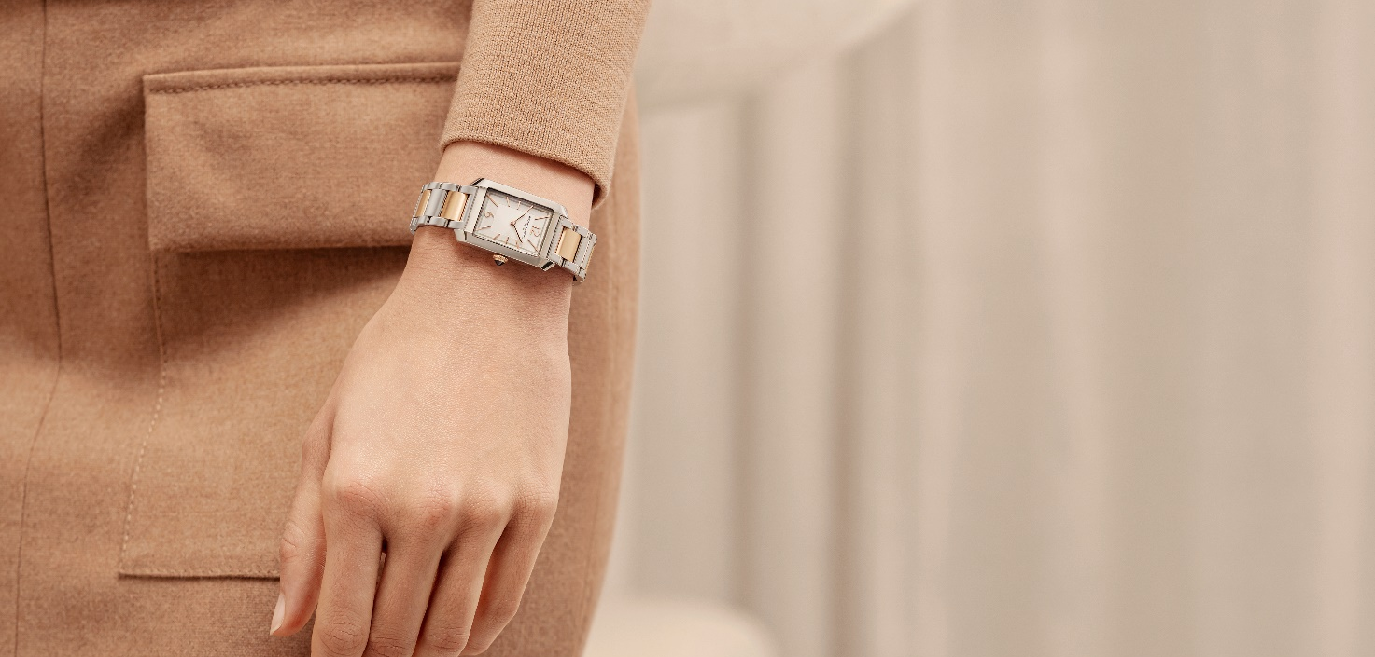

Relógio de forma por excelência, o Hampton ilustra mais uma vez a sua predisposição para nos deslumbrar com variantes que demonstram sua criatividade histórica. Ele brinca com suas formas em duas declinações ultrachiques com uma retenção estilística que faz dele o intérprete prodigioso de uma relojoaria suíça de grande requinte.

INFORMAÇÃO:

Modelo: Hampton 10752
Disponibilidade: setembro de 2024

Modelo: Hampton 10751
Disponibilidade: setembro de 2024

SOBRE A BAUME & MERCIER:

Nascida em 1830, no âmago do Jura Suíço, a Maison de Relojoaria Baume & Mercier beneficia de uma reputação internacional. De suas oficinas no recôndito do Jura Suíço à sua sede em Genebra, a Maison oferece relógios da mais elevada qualidade a seus clientes. Impulsionada por um equilíbrio complementar entre a paixão pelo design em torno da forma e a inovação relojoeira ao serviço do cliente, a Maison Baume & Mercier continua a marcar a história da relojoaria perpetuando este savoir-faire design e relojoeiro específico à Maison. Um savoir-faire em consecução direta do encontro dos seus fundadores, William Baume & Paul Mercier, que alia classicismo a criatividade, tradição a modernidade, elegância a caráter, e mais contemporâneo que jamais.

www.baume-et-mercier.com

